Proyecto Web con Microservicios para Empresa de Publicidad

Kevin Armando Ruiz Muñoz |  | Estiven Realpe Hormiga
 | Valentina Urbano Benitez

Docente

Diego Prado

Universidad Autónoma del Cauca

Facultad de Ingeniería

Programa de Software y Computación

2026

CONTENIDO

INTRODUCCIÓN 2
PLANTEAMIENTO DEL PROBLEMA 3
OBJETIVOS 4
OBJETIVO GENERAL 4
OBJETIVOS ESPECÍFICOS 4
JUSTIFICACIÓN 5
TECNOLOGÍAS UTILIZADAS 6
HISTORIAS DE USUARIO 7
MODELO DE BASE DE DATOS 11
PROCEDIMIENTOS ALMACENADOS 15
TRIGGERS 16
DISEÑO DE ARQUITECTURA EN CAPAS 17
MODELO ENTIDAD-RELACIÓN (MER) 20
ENTIDADES PRINCIPALES Y ATRIBUTOS 20
RELACIONES DEL SISTEMA 21
DOCUMENTACIÓN CON SWAGGER (OPENAPI) 22
VENTAJAS DE LA DOCUMENTACIÓN AUTOMATIZADA 22
VISUALIZACIÓN DE LA INTERFAZ 22

INTRODUCCIÓN
En el dinámico entorno de la publicidad contemporánea, la gestión eficiente de la información y la capacidad de respuesta en tiempo real se han convertido en factores clave para la competitividad empresarial. Sin embargo, las pequeñas agencias de publicidad suelen enfrentar diversos desafíos debido a la falta de herramientas tecnológicas integradas, lo que deriva en procesos manuales fragmentados, desorganización de la información y dificultades para analizar el impacto real de sus campañas.
En este contexto, el presente proyecto propone el desarrollo de una plataforma web de nueva generación orientada a centralizar la gestión de campañas publicitarias, la administración de clientes y el monitoreo de métricas de rendimiento en un único sistema. Esta solución busca optimizar los procesos internos y facilitar la toma de decisiones basada en datos.
La plataforma se fundamenta en una arquitectura basada en microservicios, lo que permite dividir el sistema en componentes independientes, garantizando mayor escalabilidad, flexibilidad y resiliencia. Esto posibilita que cada módulo del sistema evolucione de manera autónoma y que los fallos no afecten el funcionamiento global de la aplicación.
A través de este documento, se presentan los requerimientos, el diseño técnico y los componentes principales del sistema, con el objetivo de mejorar la eficiencia operativa de la organización y ofrecer una experiencia de usuario más intuitiva, apoyada en herramientas de análisis y generación de reportes.

PLANTEAMIENTO DEL PROBLEMA

Actualmente, muchas pequeñas empresas de publicidad operan bajo esquemas de gestión fragmentados. La falta de una herramienta centralizada obliga al uso de procesos manuales o plataformas independientes que no se comunican entre sí, lo que deriva en una desorganización de la información crítica sobre campañas y clientes. Esta desconexión no solo genera una pérdida de tiempo operativa, sino que impide el análisis preciso de métricas de rendimiento, dificultando la toma de decisiones basada en datos reales y limitando la capacidad de crecimiento de la organización.

OBJETIVOS

OBJETIVO GENERAL
Desarrollar una plataforma web basada en arquitectura de microservicios que permita gestionar campañas publicitarias, administrar clientes y visualizar métricas de rendimiento, mejorando la eficiencia operativa de una empresa de publicidad

OBJETIVOS ESPECÍFICOS
- Diseñar e implementar una arquitectura basada en microservicios que permita la independencia funcional y escalabilidad de los módulos del sistema.
- Desarrollar un sistema de gestión de usuarios con autenticación segura y control de accesos basado en roles.
- Implementar un módulo de gestión de campañas publicitarias que permita la creación, edición, seguimiento y análisis de campañas.
- Desarrollar un módulo de analítica que permita visualizar métricas de rendimiento mediante reportes y paneles de control interactivos.
- Integrar servicios externos mediante APIs para la conexión con plataformas de publicidad y redes sociales.
- Implementar una base de datos robusta que utilice procedimientos almacenados y triggers para automatizar procesos como métricas y notificaciones.
- Desarrollar una interfaz de usuario intuitiva que facilite la gestión del sistema y la visualización de la información en tiempo real.

JUSTIFICACIÓN
El desarrollo de este proyecto se justifica en la necesidad de modernizar la infraestructura digital de las agencias publicitarias emergentes. A diferencia de las arquitecturas tradicionales (monolíticas), la implementación de microservicios ofrece una solución escalable y resiliente: si un componente del sistema requiere actualización o falla, el resto de la plataforma continúa operando sin interrupciones.
Desde el punto de vista técnico, el uso de tecnologías como React para el frontend y una lógica de backend distribuida permite una respuesta más rápida a las demandas del mercado. Social y empresarialmente, esta herramienta reduce la brecha tecnológica, permitiendo que la empresa gestione sus activos de forma profesional, mejore la relación con sus clientes y maximice el retorno de inversión de cada campaña mediante el monitoreo constante de resultados.

TECNOLOGÍAS UTILIZADAS

Para el desarrollo del sistema se utilizarán las siguientes tecnologías, seleccionadas por su eficiencia, escalabilidad y adaptabilidad a una arquitectura basada en microservicios:

Capa | Tecnología | Descripción
Frontend | React | Se utilizará React para el desarrollo de la interfaz de usuario, permitiendo construir una aplicación web moderna, interactiva y responsive que facilite la gestión de campañas, clientes y métricas.
Backend | Node.js y Express | El backend será desarrollado utilizando Node.js junto con el framework Express, lo que permitirá la creación de APIs REST eficientes y escalables, encargadas de gestionar la lógica del negocio del sistema.
Base de Datos | PostgreSQL | Se empleará PostgreSQL como sistema de gestión de bases de datos relacional, encargado de almacenar la información del sistema como usuarios, campañas, clientes y métricas, garantizando integridad y consistencia de los datos.
Contenerización | Docker | Docker permitirá empaquetar cada microservicio en contenedores, facilitando su despliegue, portabilidad y consistencia entre diferentes entornos de desarrollo y producción.
Seguridad | TLS/Roles | Se implementará cifrado y control de accesos para proteger la información del sistema.

HISTORIAS DE USUARIO
Se identifican y detallan las siguientes historias de usuario que permitirán construir el sistema de manera efectiva, estas historias de usuario describen las funcionalidades principales del sistema organizadas por módulos:

ID | Módulo | Rol | Descripción | Criterios de Aceptación
HU1 | Usuarios | Nuevo usuario/ Usuario | Registrarse en la plataforma para acceder al sistema | - Debo poder registrarme con correo y contraseña.  - El sistema debe validar que el correo no exista.
HU2 | Usuarios | Usuario | Iniciar sesión en el sistema | - La autenticación correcta permite acceder al sistema.  - Las credenciales incorrectas muestran un mensaje de error.
HU3 | Campañas | Administrador | Crear campañas publicitarias | - Debo ingresar nombre, descripción y objetivos de la campaña.  - La campaña queda registrada en el sistema.
HU4 | Campañas | Administrador | Editar campañas existentes | - Debo poder modificar los datos de la campaña.  - Los cambios deben reflejarse inmediatamente.
HU5 | Campañas | Usuario | Visualizar campañas activas | - El sistema muestra las campañas registradas.  - Se pueden visualizar detalles de cada campaña.
HU6 | Analítica | Usuario | Visualizar métricas | - El sistema muestra estadísticas actualizadas.
HU7 | Reportes | Administrador | Generar reportes | - El sistema genera reportes.  - Los reportes pueden descargarse.
HU8 | Clientes | Administrador | Registrar clientes | - Debo poder ingresar nombre, correo y datos de contacto del cliente.  - El cliente queda almacenado en el sistema.
HU9 | Clientes | Administrador | Ver historial de campañas de clientes | - El sistema muestra todas las campañas.  - Se pueden visualizar detalles de cada campaña
HU10 | Integraciones | Administrador | Conectar con plataformas externas | - El sistema permite conectar APIs externas.  - Las campañas pueden sincronizarse con las plataformas conectadas.
HU11 | Notificaciones | Usuario | Recibir notificaciones | - El sistema envía notificaciones.
HU12 | Panel | Usuario | Ver panel de control | - El panel muestra estadísticas relevantes.
HU13 | Productos | Administrador | Registrar productos | - Debo poder ingresar el nombre del producto.  - Debo ingresar descripción, categoría y precio.  - El producto queda almacenado en el sistema.
HU14 | Productos | Administrador | Editar productos | - Debo poder modificar los datos del producto.  - Los cambios deben guardarse en el sistema.  - La información actualizada debe mostrarse a los usuarios.
HU15 | Productos | Usuario/Cliente | Ver productos disponibles | - El sistema muestra una lista de productos.  - Cada producto muestra nombre, descripción y precio.  - Los productos pueden visualizarse con sus detalles.
HU16 | Productos | Cliente | Ver detalle de producto | - El sistema muestra la descripción completa del producto.  - Se muestra el precio y la categoría.  - Se puede visualizar el producto antes de seleccionarlo para una campaña.

MAPA DE NAVEGACIÓN
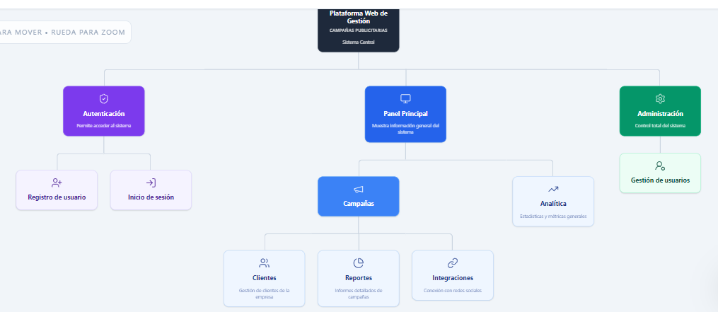
DIAGRAMA DE CASO DE USO
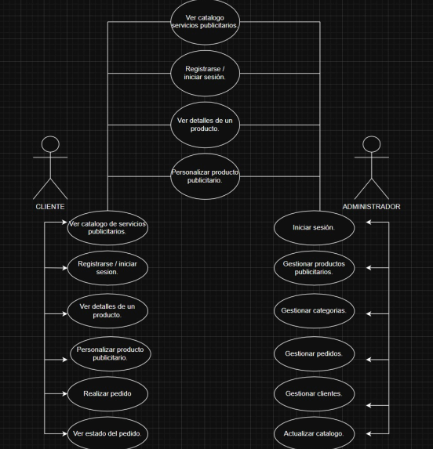

MODELO DE BASE DE DATOS

- USUARIOS: Esta colección almacena la información de todas las personas que pueden acceder a la plataforma. Su función principal es gestionar la autenticación y el control de acceso al sistema. Cada usuario tiene credenciales de acceso y un rol que define qué acciones puede realizar dentro de la plataforma.
Campo | Tipo | Descripción
_id | ObjectId | Identificador único
nombre | String | Nombre del usuario
email | String | Correo único
password | String | Contraseña cifrada
rol | String | admin / usuario
estado | String | activo / inactivo
fechaRegistro | Date | Fecha de registro

- CLIENTES: Esta colección guarda la información de las empresas o personas que solicitan campañas publicitarias. Su objetivo es mantener organizada la información de los clientes que trabajan con la empresa de publicidad.
Campo | Tipo | Descripción
_id | ObjectId | Identificador
nombreEmpresa | String | Nombre de la empresa
email | String | Correo del cliente
telefono | String | Teléfono
direccion | String | Ubicación
fecha Registro | Date | Fecha de registro

- CAMPAÑAS: Esta es una de las colecciones más importantes del sistema, ya que almacena toda la información relacionada con las campañas publicitarias.

Campo | Tipo | Descripción
_id | ObjectId | ID campaña
nombre | String | Nombre
descripcion | String | Descripción
objetivos | String | Objetivo de marketing
estado | String | activa / pausada / finalizada
fechaInicio | Date | Inicio
fechaFin | Date | Fin
clienteId | ObjectId | Referencia a cliente
creadoPor | ObjectId | Usuario creador
plataformas | Array | Plataformas conectadas

- MÉTRICAS: Esta colección almacena los datos de rendimiento de las campañas publicitarias. Las métricas permiten medir el impacto de una campaña en diferentes plataformas de publicidad.
Campo | Tipo | Descripción
_id | ObjectId | ID
campañaId | ObjectId | Relación campaña
impresiones | Number | Veces que se muestra
clics | Number | Clicks
conversiones | Number | Ventas o acciones
costo | Number | Dinero invertido
fechaRegistro | Date | Fecha

- REPORTES: Esta colección almacena los reportes generados a partir de los datos de las campañas. Los reportes permiten resumir la información de rendimiento y presentarla de forma clara para los administradores o clientes.

Campo | Tipo | Descripción
_id | ObjectId | Identificador
campañaId | ObjectId | Relación campaña
generadoPor | ObjectId | Usuario
tipoReporte | String | Tipo de reporte
urlArchivo | String | Archivo generado
fechaGeneracion | Date | Fecha

- INTEGRACIONES: Esta colección permite almacenar la información necesaria para conectar la plataforma con servicios externos.

Campo | Tipo | Descripción
_id | ObjectId | Identificador
nombrePlataforma | String | Plataforma (ej: Facebook Ads)
apiKey | String | Clave API
estado | String | activa / inactiva
fechaConexion | Date | Fecha

- NOTIFICACIONES: Esta colección gestiona los mensajes o alertas que recibe cada usuario dentro del sistema. Las notificaciones informan sobre eventos importantes relacionados con las campañas.

Campo | Tipo | Descripción
_id | ObjectId | Identificador
usuario Id | ObjectId | Usuario
mensaje | String | Contenido
leida | Boolean | Estado
fecha | Date | Fecha

PROCEDIMIENTOS ALMACENADOS
- Procedimiento: Registrar Usuario
Este procedimiento permite registrar un nuevo usuario en el sistema. Antes de guardar la información, verifica que el correo electrónico no esté registrado previamente, garantizando que cada usuario tenga un correo único dentro de la plataforma.

- Procedimiento: Crear Campaña
Este procedimiento se encarga de crear una nueva campaña publicitaria dentro del sistema. Al ejecutarse, guarda información como el nombre, descripción, objetivos, cliente asociado y el usuario que creó la campaña.

- Procedimiento: Registrar Cliente
Este procedimiento permite almacenar la información de nuevos clientes en la base de datos. Se guardan datos como el nombre de la empresa, correo electrónico, teléfono y dirección, lo que facilita la gestión y organización de los clientes que solicitan campañas publicitarias.

- Procedimiento: Generar Reporte
Este procedimiento permite generar reportes automáticos sobre el rendimiento de las campañas publicitarias. Los reportes almacenan información como la campaña analizada, el usuario que generó el reporte y la fecha de generación.

TRIGGERS
- Trigger: Crear Métricas Iniciales
Este trigger se ejecuta automáticamente cuando se crea una nueva campaña. Su función es generar un registro inicial de métricas con valores en cero, permitiendo comenzar el seguimiento del rendimiento desde su creación.
- Trigger: Notificación de Nueva Campaña
Se activa cuando se registra una nueva campaña en el sistema. Automáticamente crea una notificación para informar al usuario responsable que la campaña ha sido creada correctamente.
- Trigger: Notificación de Reporte Generado
Se ejecuta cuando se genera un nuevo reporte. Su función es enviar una notificación al usuario indicando que el reporte está disponible para su consulta o descarga.

TRIGGERS
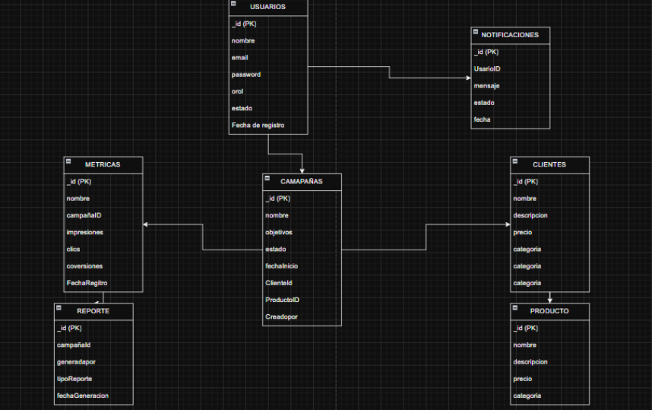

DISEÑO DE ARQUITECTURA EN CAPAS
Para garantizar un desarrollo organizado, escalable y facilitar el mantenimiento del software, se ha definido una arquitectura estructurada en tres capas principales:
- Capa de Presentación (Frontend): Implementada con la biblioteca React, se encarga de gestionar la interfaz de usuario, capturar las interacciones del cliente y presentar las métricas de rendimiento de forma visual y dinámica.
- Capa de Lógica y Servicios (Backend): Utiliza APIs REST para actuar como puente entre el frontend y la lógica de negocio. En esta capa, los microservicios procesan las solicitudes y aseguran una comunicación fluida y desacoplada.
- Capa de Persistencia y Datos: Gestionada a través de PostgreSQL y Supabase. En esta capa residen las tablas de datos, los procedimientos almacenados y los disparadores (triggers) que garantizan la integridad y automatización de la información publicitaria.

DEFINICIÓN DE ENDPOINTS REST
Los endpoints son las "direcciones" o rutas que el Frontend (React) usa para pedirle información al Backend. Para la comunicación entre el cliente y los microservicios, se han definido los siguientes puntos de acceso (endpoints) utilizando los métodos estándar del protocolo HTTP:
- Servicio de Gestión de Clientes: Este servicio se encarga de todas las operaciones relacionadas con la base de datos de empresas y contactos.

Método | Endpoint | Descripción
GET | /api/clientes | Obtiene la lista completa de clientes registrados.
POST | /api/clientes | Registra un nuevo cliente (activa el procedimiento almacenado).
GET | /api/clientes/:id | Obtiene los detalles de un cliente específico.

- Servicio de Campañas Publicitarias: Gestiona la creación y el ciclo de vida de las estrategias de publicidad.

Método | Endpoint | Descripción
GET | /api/campanas | Lista todas las campañas publicitarias activas.
POST | /api/campanas | Crea una nueva campaña (dispara el trigger de métricas iniciales).
PUT | /api/campanas/:id | Actualiza el estado o descripción de una campaña.

- Servicio de Métricas y Reportes: Encargado de procesar la analítica y generar los resultados de rendimiento.

Método | Endpoint | Descripción
GET | /api/metricas/:campanaId | Recupera las métricas en tiempo real de una campaña.
POST | /api/reportes/generar | Ejecuta el procedimiento para crear un nuevo reporte PDF/JSON.

MODELO ENTIDAD-RELACIÓN (MER)
El modelo entidad-relación define la estructura lógica de la base de datos, permitiendo visualizar cómo se almacena la información de los clientes, las campañas y los resultados analíticos.

ENTIDADES PRINCIPALES Y ATRIBUTOS
- USUARIOS: Gestiona el acceso al sistema.
Atributos: id (PK), nombre, email, password, rol, estado, fecha_registro.
- CLIENTES: Empresas o personas que solicitan los servicios.
Atributos: id (PK), nombre, descripción.
- CAMPAÑAS: El núcleo del sistema publicitario.
Atributos: id (PK), nombre, objetivos, estado, fecha_inicio, Cliente Id, ProductoId, Creadopor.
- PRODUCTO: Artículos o servicios asociados a las campañas.
Atributos: id (PK), nombre, descripción, precio, categoría.
- MÉTRICAS: Datos de rendimiento de cada campaña.
Atributos: id (PK), nombre, campañaID, impresiones, clics, conversiones, fecha_registro.
- REPORTE: Documentos de análisis generados.
Atributos: id (PK), campañaId, generadopor, tipo_reporte, fecha_generación.
- NOTIFICACIONES: Alertas del sistema para los usuarios.
Atributos: id (PK), UsuarioID, mensaje, estado, fecha.

RELACIONES DEL SISTEMA
- Clientes y Campañas (1:N): Un cliente puede estar vinculado a múltiples campañas publicitarias a través del campo ClienteId.
- Usuarios y Campañas (1:N): Un usuario administrativo es responsable de crear y gestionar diversas campañas (Creadopor).
- Campañas y Métricas (1:N): Cada campaña genera diversos registros de métricas (clics, impresiones) identificados por campañaID.
- Campañas y Productos (1:N): Una campaña se centra en la promoción de un producto específico registrado en el sistema.
- Usuarios y Notificaciones (1:N): El sistema genera alertas personalizadas para cada usuario según las acciones realizadas en la plataforma.

DOCUMENTACIÓN CON SWAGGER (OPENAPI)
Para facilitar la integración entre los microservicios y el frontend, se ha implementado Swagger (bajo el estándar OpenAPI). Esta herramienta permite generar una documentación interactiva y técnica de todos los servicios finales, permitiendo realizar pruebas de los endpoints en tiempo real sin necesidad de herramientas externas.

VENTAJAS DE LA DOCUMENTACIÓN AUTOMATIZADA
- Interactividad: Permite a los desarrolladores probar las rutas (GET, POST, PUT, DELETE) directamente desde el navegador.
- Estandarización: Utiliza el estándar de la industria, asegurando que cualquier nuevo integrante del equipo entienda la estructura de datos.
- Sincronización: La documentación se actualiza automáticamente a medida que el código del backend cambia.

VISUALIZACIÓN DE LA INTERFAZ

MOCKUPS DEL FRONTED
Página Principal: La pagina principal cuenta con un panel de control con indicadores clave (KPIs) de ingresos y clientes, un catálogo interactivo para cotizar productos como folletos y calcomanías, y una sección de analítica avanzada con gráficos comparativos de rendimiento y un historial de actividad reciente. El sistema utiliza una interfaz intuitiva con menús laterales y tarjetas visuales, facilitando el monitoreo financiero y operativo del negocio de manera centralizada.

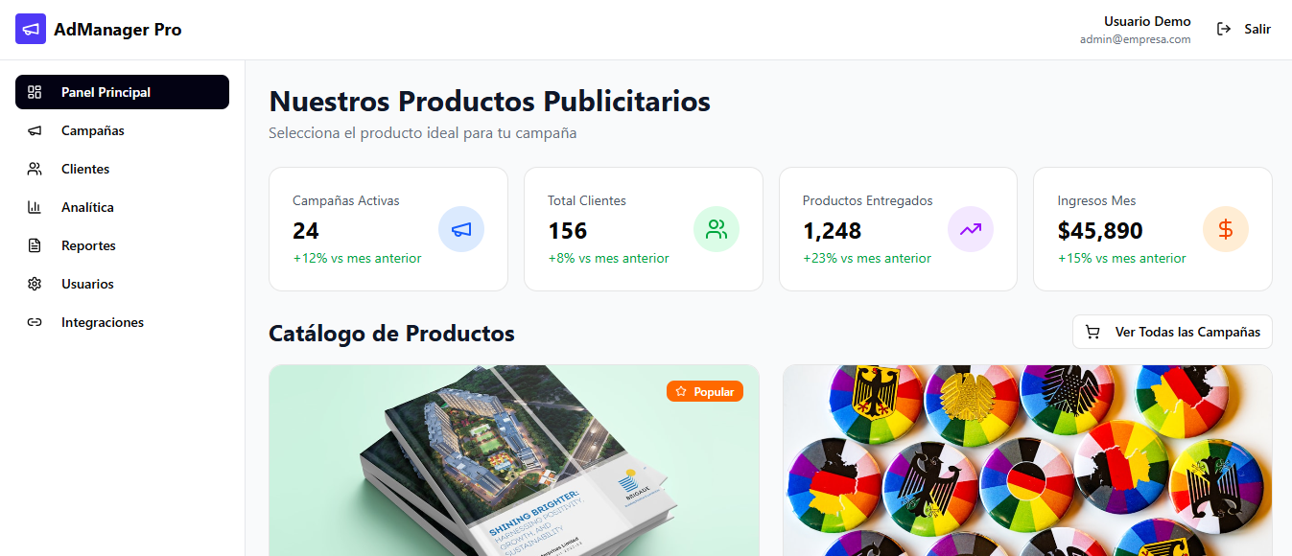
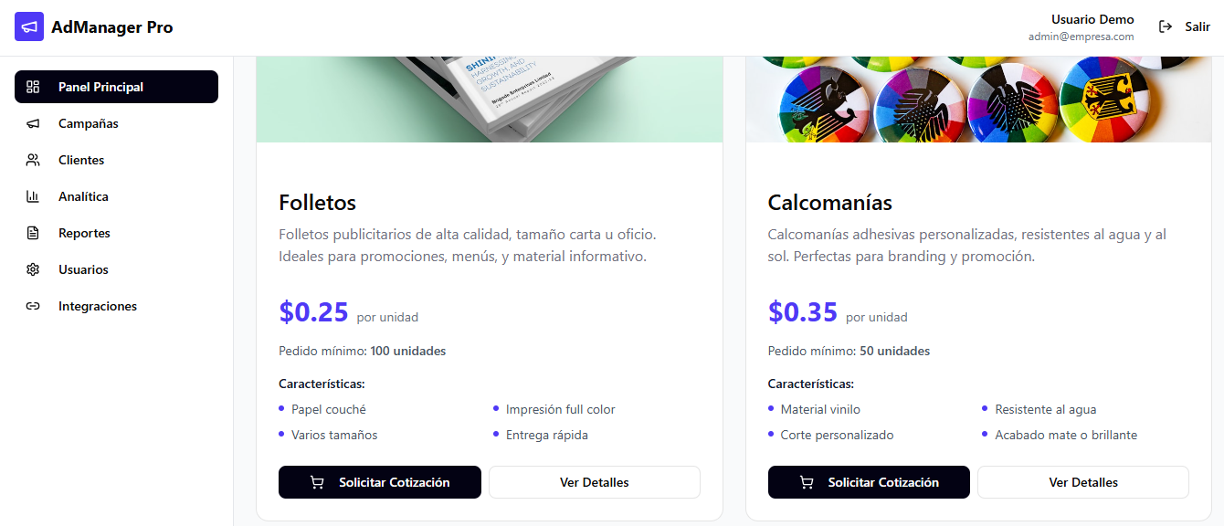
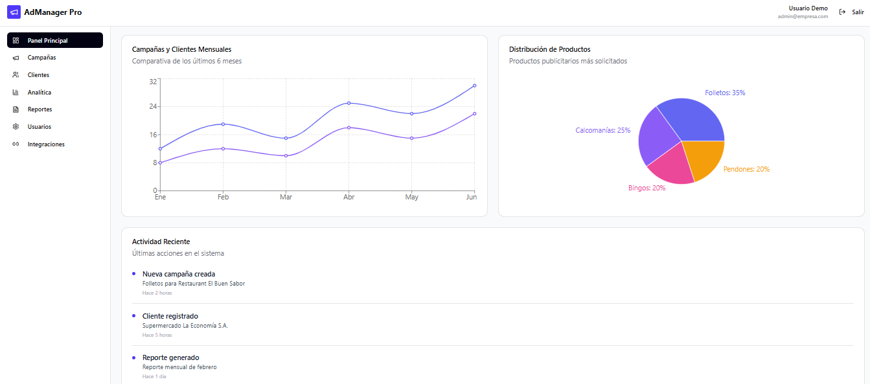

Módulo de autenticación: La interfaz permite alternar fácilmente entre las funciones de "Iniciar Sesión" (para usuarios existentes con credenciales básicas) y "Registrarse" (para nuevos usuarios, solicitando datos adicionales como nombre y empresa), manteniendo una coherencia visual perfecta con el resto de la plataforma mediante el uso de botones de alto contraste y una tipografía clara que prioriza la usabilidad.

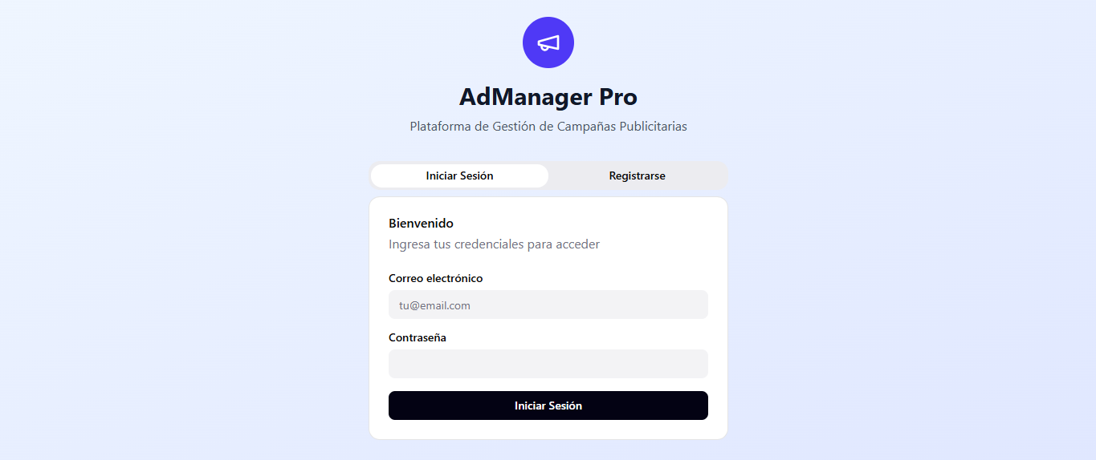
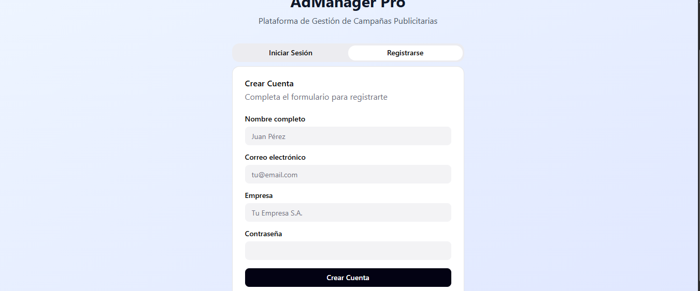

Mockup para las Campañas Publicitarias: Esta página organiza los proyectos publicitarios mediante un sistema de tarjetas visuales que facilitan el monitoreo rápido de cada cliente. Cada tarjeta incluye detalles operativos clave como el tipo de producto, presupuesto, cantidad y fecha de finalización, además de utilizar etiquetas de estado de color (Activa, Pendiente, Completada) y botones de acción rápida para ver, editar o eliminar. La interfaz se complementa con una barra de búsqueda funcional y un botón destacado de “Nueva Campaña”, el formulario de esta acción permite capturar todos los parámetros logísticos y financieros de un proyecto publicitario, incluyendo el nombre de la campaña, la selección del cliente y producto, cantidad, fechas de vigencia (inicio y fin), presupuesto asignado y una descripción detallada de los objetivos, con los botones de acción de (“Crear Campaña” y “Cancelar”), esta interfaz facilita la entrada de datos estructurados.

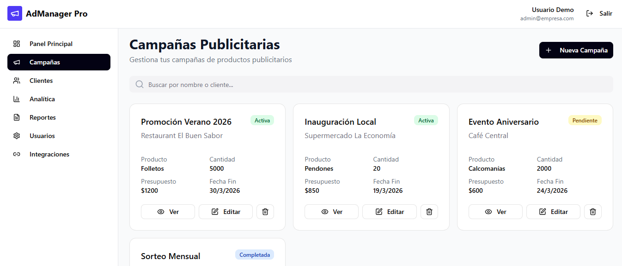

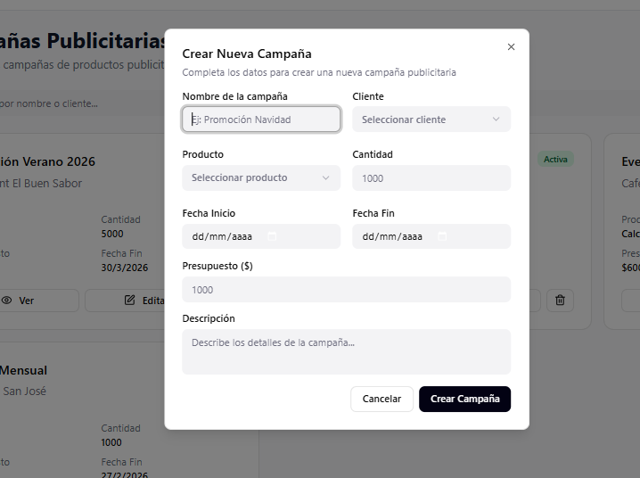

Mockup para la Gestión de Clientes: Esta página utiliza una estructura jerárquica que combina indicadores de resumen y una base de datos detallada. En la parte superior, tres tarjetas ofrecen métricas rápidas sobre el total de clientes, los que están activos y la facturación acumulada, mientras que el cuerpo principal despliega una tabla organizada que permite monitorear a cada contacto por empresa, información de contacto, campañas vigentes y gasto total. La interfaz mantiene la eficiencia operativa mediante una barra de búsqueda integral, etiquetas de estado y botones de edición rápida. Adicionalmente, en la parte superior derecha se encuentra un botón para crear un “Nuevo Cliente”, el formulario permite capturar de manera estructurada los datos de contacto clave, incluyendo nombre completo, empresa, correo electrónico, teléfono y dirección física, utiliza una interfaz limpia con botones de acción diferenciados (“Registrar Cliente” y “Cancelar”), lo que facilita la expansión de la base de datos de clientes sin interrumpir el flujo de trabajo en la tabla principal.

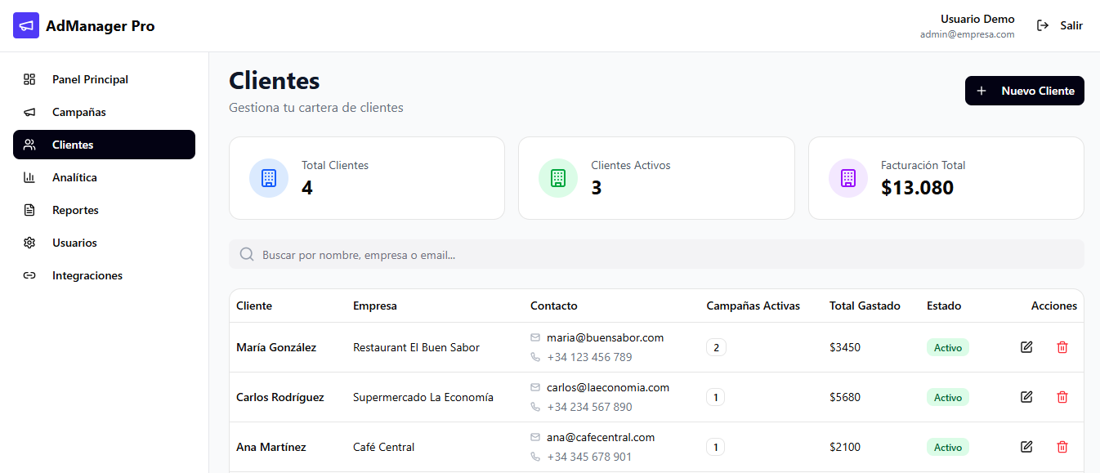

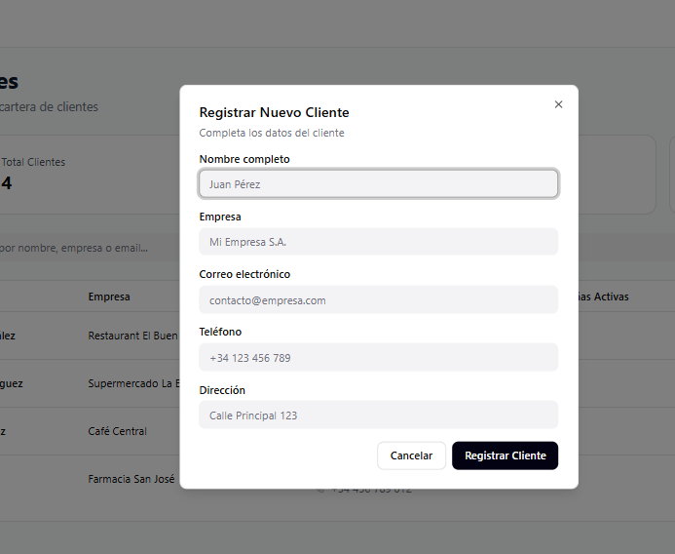

Mockup para la Analítica Avanzada: En esta sección se ofrece una visión estratégica de los resultados del negocio mediante una estructura de indicadores clave y visualización de datos financieros. En la parte superior, un panel de KPIs muestra métricas críticas como la tasa de conversión, el ROI promedio y el ticket promedio, mientras que el cuerpo central destaca un gráfico de áreas apiladas que analiza la relación entre ingresos, costos y ganancias a lo largo de un semestre. La interfaz se completa con tarjetas de resumen en el pie de página que detallan los ingresos totales y la ganancia neta.
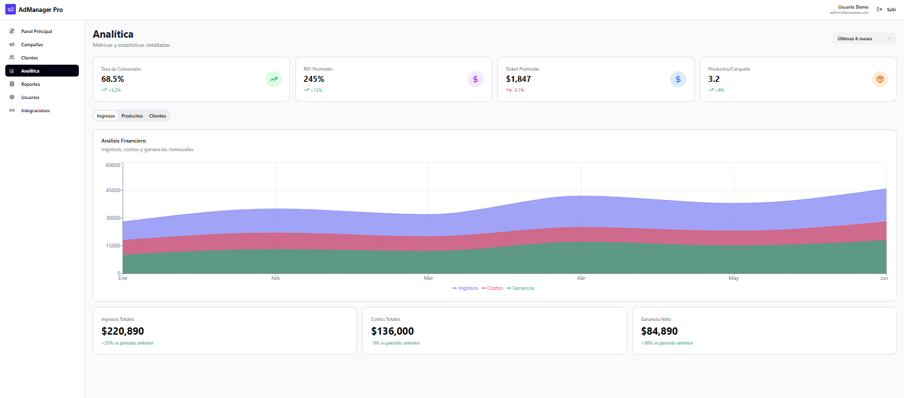

Mockup para la generación de Reportes: Está diseñada para facilitar la generación y descarga de informes mediante una estructura organizada en tres niveles. En la parte superior, se muestran tarjetas de resumen con el conteo de reportes disponibles y generados en el mes, la sección central ofrece plantillas rápidas para crear nuevos informes (Campañas, Financiero, Clientes y Productos) con un solo clic, mientras que la parte inferior contiene un historial de reportes generados con detalles como el tamaño del archivo y la fecha de creación, también presenta botones de acción rápidos para descargar, ver o imprimir el archivo, asimismo, cuenta con una etiqueta que permite al usuario saber si el archivo esta completo, en proceso o programado.

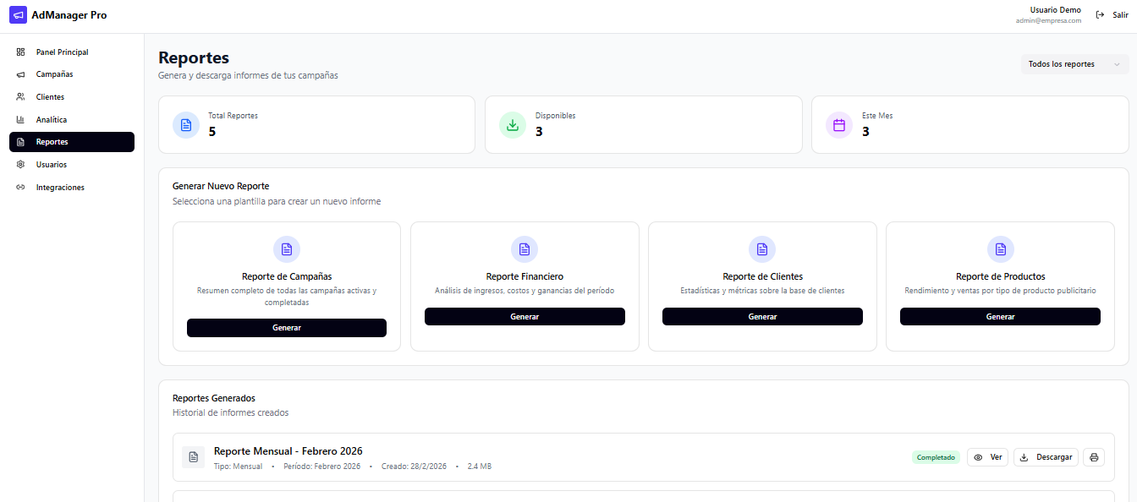

Mockup para la Gestión de Usuarios: Está diseñado para el control administrativo de accesos mediante una estructura de roles y permisos. La interfaz incluye un panel superior con métricas sobre el total de personal activo, administradores y gerentes, seguido de una tabla detallada que registra nombres, correos, roles, estados, fechas de último acceso y botones de acción para editar o eliminar. Adicionalmente, cuenta con una sección descriptiva de “Permisos por Rol” que define claramente las capacidades de cada perfil (Administrador, Gerente y Usuario). También cuenta con un botón en la parte superior derecha para crear un “Nuevo Usuario” el cual permite ampliar el equipo administrativo de AdManager Pro de forma rápida. El formulario incluye campos para el nombre completo, correo electrónico institucional, una lista desplegable para la selección de rol (Administrador, Gerente o Usuario) y un espacio para asignar una contraseña temporal. Con botones claros de "Crear Usuario" y "Cancelar".

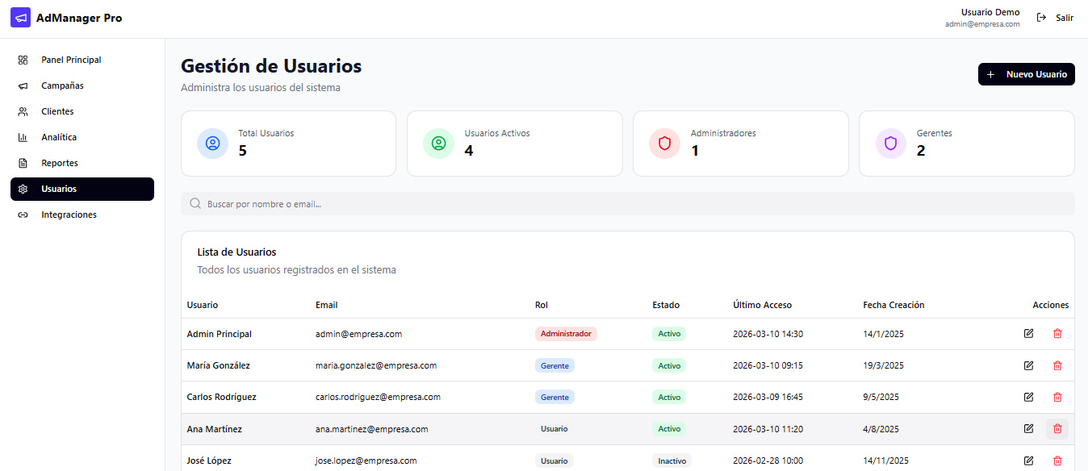

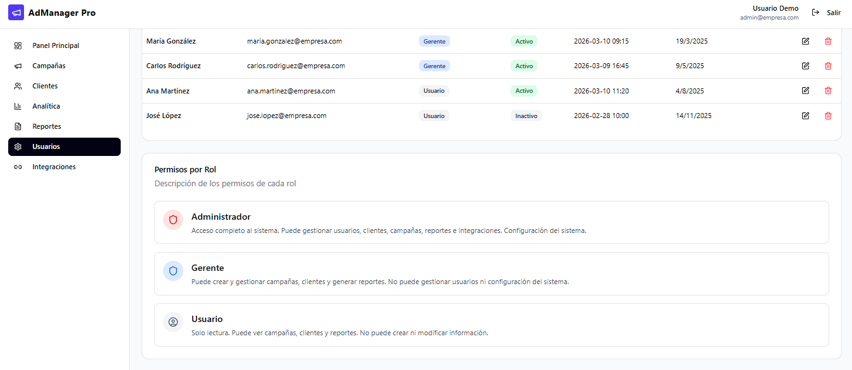

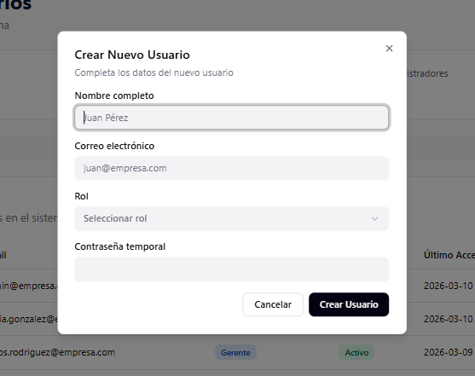

Mockup para el módulo de Integraciones: Esta página está diseñada para conectar la plataforma con servicios externos y redes sociales de manera centralizada. La interfaz organiza las opciones mediante tarjetas individuales para servicios como Facebook Ads, Instagram Business y Webhooks, permitiendo a los usuarios activar o desactivar conexiones mediante interruptores (switches) y realizar ajustes personalizados con el botón de configurar este botón de configuración aparece sobre el módulo de Integraciones para facilitar la vinculación técnica con servicios externos el diseño ofrece un formulario directo con campos para ingresar la API Key y el API Secret, manteniendo la coherencia visual mediante botones de acción clara ("Guardar Configuración" y "Cancelar"). En la parte inferior, se incluye una guía de conexión paso a paso que facilita el proceso técnico de vinculación.

